Ngày soạn: 21/10/2024 Tiết PPCT : 7,10 Tuần dạy 7,10

## BÀI 4. BẢN VẼ LẮP (2 Tiết)

**I.** **MỤC TIÊU**

**1. Kiến thức:**

*Sau bài học này, HS đạt yêu cầu sau:* Đọc được bản vẽ lắp đơn giản.

**2. Năng lực**

***Năng lực chung:***

* *Năng lực tự chủ, tự học:* Chủ động học tập, tìm hiểu nội dung bài học, biết lắng nghe và trả lời nội dung trong bài học.
* *Năng lực giao tiếp và hợp tác:* Thực hiện tốt nhiệm vụ trong hoạt động nhóm; trao đổi, trình bày, chia sẻ ý tưởng,... khi thực hiện dự án học tập và sử dụng, đánh giá các sản phẩm công nghệ.
* *Năng lực giải quyết vấn đề và sáng tạo:* Tìm tòi, sáng tạo sản phẩm mới, giải quyết các vấn đề về kĩ thuật, công nghệ trong thực tiễn.

***Năng lực công nghệ:***

* Biết lựa chọn các nguồn tài liệu phù hợp để tìm hiểu thêm về các yêu của bản vẽ lắp. Tìm hiểu thêm về các bản vẽ lắp trong đời sống.
* Đọc được bản vẽ lắp đơn giản.

**3. Phẩm chất**

* Chăm chỉ, cẩn thận, tỉ mỉ.
* Thích tìm hiểu thông tin để mở rộng hiểu biết.
* Tích cực giao tiếp và hợp tác khi làm việc cá nhân và làm việc nhóm.

**II. THIẾT BỊ DẠY HỌC VÀ HỌC LIỆU**

**1. Đối với GV: -** SGK, tài liệu giảng dạy, giáo án PPT.

* Máy tính, máy chiếu để cung cấp thêm những hình ảnh minh họa, các mô hình 3 chiều của các chi tiết, các mô hình lắp ráp 3 chiều, các bản vẽ lắp khác.

**2. Đối với HS**: SGK, SBT, vở ghi.

**III. TIẾN TRÌNH DẠY HỌC**

**A. HOẠT ĐỘNG KHỞI ĐỘNG**

**a) Mục tiêu:** - Giúp tạo tâm thế và gợi nhu cầu nhận thức của HS.

- Bước đầu giúp HS hiểu được nội dung của bản vẽ lắp.

**b) Nội dung:** HS quan sát Hình 4.1 SGK tr.24 và trả lời câu hỏi ở phần Khởi động nêu ở đầu bài.

**c) Sản phẩm:** Câu trả lời ghi chép của HS.

**d) Tổ chức thực hiện:**

**Bước 1: GV chuyển giao nhiệm vụ:**

-GV yêu cầu HS quan sát Hình 4.1 SGK, trả lời câu hỏi dựa trên hiểu biết của mình: *Hình 4.1 thể hiện một số nội dung cơ bản của một bản vẽ lắp. Bản vẽ đó có những điểm khác biệt nào so với bản vẽ chi tiết?*

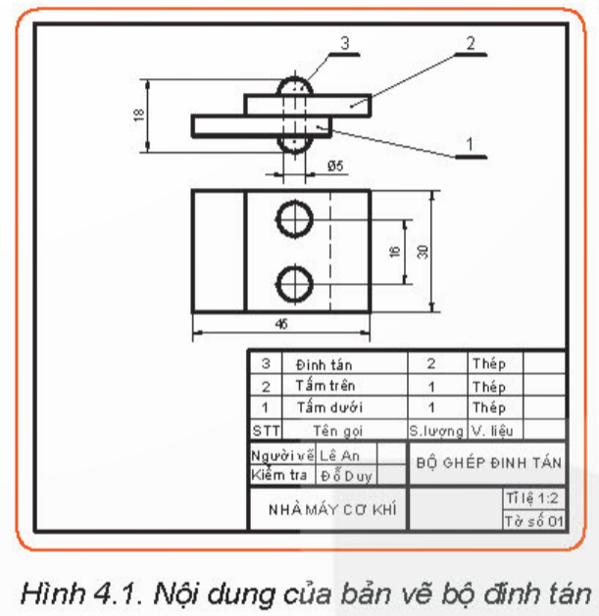

**Bước 2: HS thực hiện nhiệm vụ học tập:** HS thảo luận, suy nghĩ câu trả lời.

**Bước 3: Báo cáo kết quả hoạt động, thảo luận:** GV gọi đại diện một số HS trả lời, HS khác nhận xét, bổ sung.

*Đáp án: Bản vẽ lắp khác bản vẽ chi tiết ở các nội dung:*

*+ Bản vẽ lắp có nhiều chi tiết và bảng liệt kê từng chi tiết, bản vẽ lắp không có yêu cầu kĩ thuật, bản vẽ lắp không ghi đầy đủ kích thước.*

*+ Bản vẽ lắp của một sản phẩm là bản vẽ thể hiện hình dạng, cấu tạo của sản phẩm đó và vị trí tương quan giữa các chi tiết của sản phẩm.*

*+ Bản vẽ lắp được dùng làm tài liệu cho quá trình thiết kế, lắp ráp*

**Bước 4: Đánh giá kết quả thực hiện:**

- GV kết luận và dẫn dắt HS vào bài học mới: *Bản vẽ lắp gồm có các hình chiếu, khung tên, kiểm tra và sử dụng sản phẩm, để hiểu rõ hơn về nội dung của bản vẽ lắp cũng như cách đọc bản vẽ lắp, chúng ta cùng tìm hiểu bài học hôm nay -* ***Bài 4. Bản vẽ lắp****.*

**B.** **HÌNH THÀNH KIẾN THỨC MỚI**

**Hoạt động 1: Tìm hiểu về nội dung của bản vẽ lắp**

**a) Mục tiêu:** Mô tả được nội dung của bản vẽ lắp.

**b) Nội dung:** HS đọc nội dung mục I SGK tr.24.

**c) Sản phẩm:** Câu trả lời của HS về nội dung bản vẽ lắp.

**d) Tổ chức thực hiện:**

|  |  |
| --- | --- |
| **HOẠT ĐỘNG CỦA GV VÀ HS** | **SẢN PHẨM DỰ KIẾN** |
| **Bước 1: GV chuyển giao nhiệm vụ:**  - GV yêu cầu HS đọc nội dung mục I SGK tr.24.  - GV cho HS thảo luận nhóm đôi, quan sát thông tin mục I SGK tr.24 và trả lời câu hỏi:  *+ Bản vẽ lắp là gì?*  *+ Trình bày sơ đồ nội dung bản vẽ lắp.*  - GV yêu cầu HS đọc mục ***Thông tin bổ sung*** SGK tr.25 để biết về 2 loại mối ghép thông dụng để ghép các chi tiết với nhau tạo thành cụm chi tiết: ghép bằng đinh tán và ghép bằng bu lông, đai ốc.    **Bước 2: HS thực hiện nhiệm vụ học tập:**  - HS quan sát hình, đọc thông tin SGK để trả lời câu hỏi.  - HS đọc mục ***Thông tin bổ sung*** SGK tr.25.  - GV hỗ trợ, quan sát.  **Bước 3: Báo cáo kết quả hoạt động, thảo luận:**  - HS xung phong trình bày câu trả lời.  - Một số HS khác nhận xét, bổ sung cho bạn.  **Bước 4: Đánh giá kết quả thực hiện:**  - GV nêu nhận xét, tổng quát lại kiến thức. | **I. Nội dung bản vẽ lắp**  - Khái niệm: là bản vẽ kĩ thuật thể hiện một sản phẩm gồm nhiều chi tiết lắp ráp tạo thành.  - Sơ đồ nội dung bản vẽ lắp: |

**Hoạt động 2: Tìm hiểu về đọc bản vẽ lắp**

**a) Mục tiêu:** HS đọc được bản vẽ lắp đơn giản.

**b) Nội dung:**

- HS đọc nội dung mục II SGK tr.25.

- HS quan sát Hình 4.6 SGK tr.26 và đọc bản vẽ lắp mẫu.

**c) Sản phẩm:** Câu trả lời của HS về đọc bản vẽ lắp.

**d) Tổ chức thực hiện:**

|  |  |
| --- | --- |
| **HOẠT ĐỘNG CỦA GV VÀ HS** | **SẢN PHẨM DỰ KIẾN** |
| **Bước 1: GV chuyển giao nhiệm vụ:**  - GV yêu cầu HS thảo luận theo nhóm, đọc nội dung mục II kết hợp quan sát Hình 4.6 SGK tr.25, 26 và trả lời câu hỏi:  *Nêu trình tự đọc bản vẽ lắp.*    - GV khái quát các bước tiến hành khi đọc bản vẽ lắp thông qua ví dụ mẫu.  - GV nhận xét câu trả lời, tuyên dương HS.  **Bước 2: HS thực hiện nhiệm vụ học tập:**  - HS đọc thông tin, quan sát hình ảnh SGK, theo dõi GV chỉ dẫn.  - GV hỗ trợ, quan sát.  **Bước 3: Báo cáo kết quả hoạt động, thảo luận:**  - HS xung phong trình bày câu trả lời.  - Một số HS khác nhận xét, bổ sung cho bạn.  **Bước 4: Đánh giá kết quả thực hiện:**  - GV nêu nhận xét, khái quát lại kiến thức. | **II. Đọc bản vẽ lắp**  - Trình tự đọc bản vẽ lắp là: khung tên, bảng kê, hình biểu diễn, kích thước, phân tích các chi tiết, tổng hợp. |

**C. HOẠT ĐỘNG LUYỆN TẬP**

**a) Mục tiêu:** Củng cố các kiến thức đã học và vận dụng bản vẽ lắp.

**b) Nội dung:** HS chơi trò chơi củng cố kiến thức và đọc bản vẽ lắp bộ giá đỡ Hình 4.8.

**c) Sản phẩm học tập:**

- Câu trả lời của HS.

- HS đọc bản vẽ lắp bộ giá đỡ Hình 4.8 SGK.

**d) Tổ chức thực hiện:**

**Bước 1: GV chuyển giao nhiệm vụ:**

- GV cho HS chơi trò chơi trắc nghiệm:

***Câu 1:*** *Trong bản vẽ lắp thể hiện mấy nội dung?*

|  |  |  |  |
| --- | --- | --- | --- |
| *A. 2.* | *B. 3.* | *C. 4.* | *D. 5.* |

***Câu 2:*** *Trình tự đọc bản vẽ lắp là*

*A. Khung tên, bảng kê, hình biểu diễn, kích thước, phân tích chi tiết, tổng hợp.*

*B. Khung tên, hình biểu diễn, bảng kê, kích thước, phân tích chi tiết, tổng hợp.*

*C. Khung tên, hình biểu diễn, bảng kê, phân tích chi tiết, kích thước, tổng hợp.*

*D. Hình biểu diễn, khung tên, bảng kê, phân tích chi tiết, kích thước, tổng hợp.*

***Câu 3:*** *Mối ghép bằng ren là?*

*A. Mối ghép tháo được, sử dụng để ghép hai hay nhiều chi tiết có chiều dày không lớn hơn nhau.*

*B. Mối ghép được sắp xếp xen kẽ, chồng lên nhau thành 1 dải.*

*C. Mối ghép không tháo được, sử dụng để ghép các chi tiết giống nhau, có kích thước bằng nhau.*

*D. Đáp án khác.*

***Câu 4:*** *Tìm hiểu số lượng, vật liệu của một chi tiết trong bản vẽ lắp ở đâu?*

*A. Khung tên.*

*B. Bảng kê.*

*C. Phân tích chi tiết.*

*D. Tổng hợp.*

***Câu 5:*** *Đây là gì?*

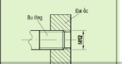

*A. Bản vẽ lắp cụm nối ống.*

*B. Mối ghép bằng ren.*

*C. Hình cắt toàn phần.*

*D. Đáp án khác.*

- GV yêu cầu HS trả lời câu hỏi phần Luyện tập SGK tr.27.

*Đọc bản vẽ lắp bộ giá đỡ (Hình 4.8) theo trình tự trên Bảng 4.1 (kẻ bảng theo mẫu Bảng 4.1 vào vở và ghi phần trả lời vào bảng).*

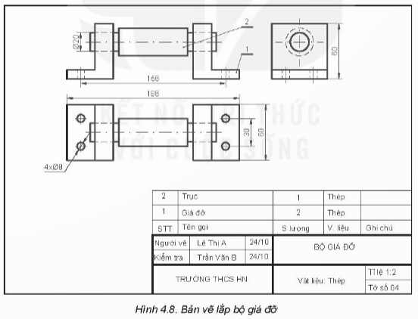

**Bước 2: HS thực hiện nhiệm vụ học tập:**

-HS thảo luận nhóm, hoàn thành các bài tập GV yêu cầu.

- GV theo dõi và hướng dẫn cho đọc bản vẽ lắp bộ giá đỡ.

**Bước 3: Báo cáo kết quả hoạt động, thảo luận:**

- HS trả lời nhanh câu hỏi trắc nghiệm và hoàn thành đọc bản vẽ lắp bộ giá đỡ.

**Bước 4: Đánh giá kết quả thực hiện:**

- GV nhận xét và đánh giá bài của HS.

**Kết quả:**

***Đáp án trắc nghiệm:***

|  |  |  |  |  |
| --- | --- | --- | --- | --- |
| Câu 1 | Câu 2 | Câu 3 | Câu 4 | Câu 5 |
| C | A | A | B | B |

***Luyện tập:***

|  |  |  |
| --- | --- | --- |
| ***Trình tự đọc*** | ***Nội dung đọc*** | ***Kết quả đọc bản vẽ giá đỡ (Hình 4.8)*** |
| *Bước 1. Khung tên* | *- Tên gọi sản phẩm*  *- Tỉ lệ bản vẽ* | *- Bộ giá đỡ*  *- Tỉ lệ: 1: 2* |
| *Bước 2. Bảng kê* | *Tên gọi, số lượng của chi tiết* | *- Đế (1)*  *- Giá đỡ (2)*  *- Trục  (3)* |
| *Bước 3. Hình biểu diễn* | *Tên gọi các hình chiếu* | *- Hình chiếu đứng*  *- Hình chiếu bằng*  *- Hình chiếu cạnh* |
| *Bước 4. Kích thước* | *- Kích thước chung*  *- Kích thước lắp ghép giữa các chi tiết*  *- Kích thước xác định khoảng cách giữa các chi tiết* | *- Kích thước chung: chiều dài 360 mm, chiều rộng 40 mm, chiều cao 158 mm* |
| *Bước 5. Phân tích chi tiết* | *- Vị trí của các chi tiết* | *- Đế (1)*  *- Giá đỡ (2)*  *- Trục  (3)* |
| *Bước 6. Tổng hợp* | *- Trình tự tháo lắp các chi tiết* | *- Tháo chi tiết: 3 – 2 – 1*  *- Lắp chi tiết: 1 – 2 – 3* |

**D. HOẠT ĐỘNG VẬN DỤNG**

**a) Mục tiêu:** Củng cố kĩ năng vận dụng các tiêu chuẩn trong bản vẽ lắp.

**b) Nội dung:** HS vận dụng kiến thức đã học để làm bài tập trong hộp chức năng Vận dụng SGK tr.27.

**c) Sản phẩm:**

- HS lựa chọn một sản phẩm đơn giản trong gia đình và cho biết sản phẩm đó được tạo bởi bao nhiêu chi tiết?

- HS nêu vai trò của từng chi tiết trong sản phẩm.

**d) Tổ chức thực hiện:**

**Bước 1: GV chuyển giao nhiệm vụ**

- GV yêu cầu HS về nhà hoàn thành bài tập trong hộp chức năng Vận dụngSGK tr.27: *Lựa chọn một sản phẩm đơn giản trong gia đình và cho biết sản phẩm đó được tạo bởi bao nhiêu chi tiết? Vai trò của từng chi tiết trong sản phẩm..*

**Bước 2: HS thực hiện nhiệm vụ học tập**

- HS về nhà hoàn thành bài tập vận dụng.

**Bước 3: Báo cáo kết quả hoạt động, thảo luận**

- HS lựa chọn một sản phẩm đơn giản trong gia đình.

- HS nêu vai trò của từng chi tiết trong sản phẩm.

**Bước 4: Đánh giá kết quả thực hiện**

- GV nhận xét, tuyên dương.

**\* HƯỚNG DẪN VỀ NHÀ**

* Ghi nhớ kiến thức trong bài.
* Hoàn thành bài tập phần Vận dụng.
* Đọc trước bài mới ***Bài 5 – Bản vẽ nhà****.*

**RÚT KINH NGHIỆM:**

* **…………………………………………………………………………………………………………………………………………………………………………………………………………………………………………………………………………………………………………….**